Opinión | Los riesgos de ensayar un trigo manipulado genéticamente
El peligro de convertir a Uruguay en un banco de pruebas para para volver a caer en un cultivo transgénico con su propio agroquímico.
24.06.2019 13:48

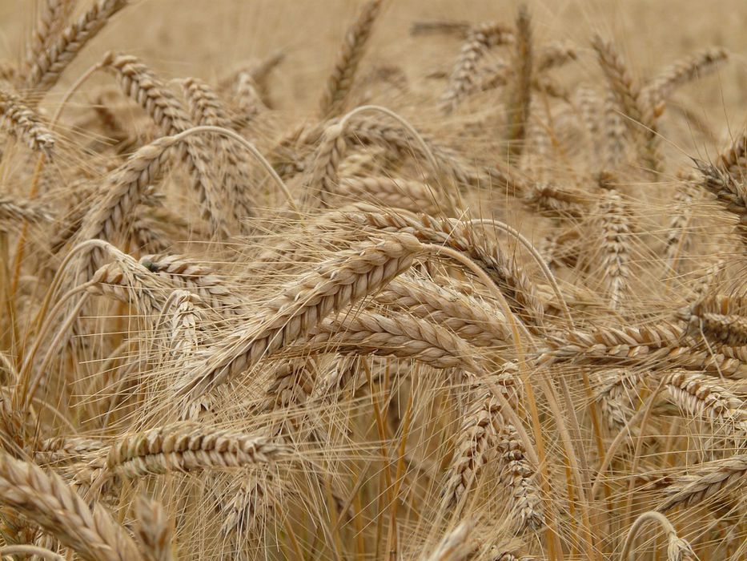
Foto: Pixabay
Por Eduardo Gudynas | @EGudynas
Existe una creciente controversia frente a la evaluación que está realizando el gobierno de una nueva variedad de trigo manipulada genéticamente, denominada HB4-PAT. Los defensores de ese tipo de ingeniería genética lo defienden por argumentos relacionados con mayor productividad o menores costos; en este caso el proponente describe a este nuevo trigo como "resistente a la sequía" y tolerante a un herbicida, el glufosinato de amonio. Se solicita liberarlo para cultivarlo en forma controlada para hacer ensayos.
Sin embargo, esta variedad no se utiliza para fines productivos en ningún país. Solo cuenta con una única autorización para ensayos de campo, que fue otorgada por Argentina hace más de una década atrás.
Es que los riesgos involucrados son enormes. Por ejemplo, uno de los reportes que está manejando el propio gobierno advierte que este trigo tiene genes resistentes a antibióticos, y por lo tanto existe un riesgo en que éstos se vuelvan a transferir a otro organismo. Si eso sucede, tendríamos que enfrentar, pongamos por caso, un microorganismo resistente a antibióticos. Además, como la ingeniería genética no es perfecta, en ese trigo hay otras secuencias genéticas que según el reporte parecería que no se saben sus efectos, lo cual incrementa el riesgo.
Por otro lado, ese trigo funciona asociado a una práctica agronómica que exige usar un herbicida, el glufosinato de amonio, el que también tiene algunos efectos negativos conocidos y muchas dudas sobre otras consecuencias que todavía no han sido adecuadamente ponderadas, incluyendo sus efectos neurológicos en las personas y los ambientales en la naturaleza. El glufosinato de amonio viene siendo aplicado cada vez con más frecuencia para suplantar al glifosato, ya que está aumentando la proporción de malezas que dejaron de ser resistentes a éste.
De algún modo se repite aquí el esquema que se observa con la soja transgénica que no puede ser separada del herbicida glifosato. En este caso estaríamos ante trigo transgénico más glufosinato de amonio.
Por lo tanto enfrentamos a una situación donde parecería que se utilizaría al país como un laboratorio de ensayo para testear un cultivo modificado genéticamente que nadie, excepto Argentina, utiliza. Si todo sale bien, respiraremos aliviados, pero si algo sale mal, todos tendremos que cargar con las consecuencias. Casi siempre llegamos atrasados a muchas cosas, pero justo en esta, con toda su incertidumbre y riesgo, parece que algunos quieren ser los pioneros.
Algunos de estos problemas fueron señalados por informes institucionales, como uno del Ministerio del Ambiente, elevados a una Comisión para la Gestión del Riesgo. Esta debe ponderar las posibles consecuencias negativas de un nuevo cultivo modificado genéticamente. Esta comisión realizó una "consulta pública" que consistió en colocar en la web los informes técnicos durante 15 días (entre el 3 y 17 de junio).
La comisión a su vez es parte del Gabinete Nacional de Bioseguridad, donde se tomará la decisión final. Ese gabinete está constituido por seis ministerios (Agricultura, Economía, Industria, Relaciones Exteriores, Salud y Ambiente). El gabinete es asistido por una comisión donde además participan técnicos del INIA, el Instituto Nacional de Semillas, LATU, y los institutos Pasteur y Clemente Estable. No debe pasar por alto que no participan a ese nivel la Universidad de la República, las gremiales de productores rurales ni las organizaciones ciudadanas enfocadas en el ambiente. El resultado de esto es que faltan muchas voces en esas evaluaciones.
Más allá de todo eso, lo que verdaderamente se está sopesando con este tipo de variedades alteradas genéticamente es remontar una paradoja que se oculta porque no puede ser explicada de forma creíble. Es que durante aquella primera generación de variedades transgénicas, como la de la soja RR, se insistía en la inocuidad e incluso bondades del herbicida que tenía asociada, el glifosato, y que ello serviría para aumentar la productividad. Las alertas tempranas que la productividad realmente seguía dependiendo de condiciones como el régimen de lluvias. Fueron desoídas, pero el tiempo demostró que eran ciertas. Del mismo modo, las advertencias sobre el surgimiento de hierbas resistentes eran minimizadas o ignoradas por los promotores empresariales, académicos y gubernamentales de ese paquete. Aquí en Uruguay como en otros países se decía que los que lanzaban esas alertas no eran científicos sino militantes mal informados. Sin embargo, aquella advertencia estaba basada en conocimientos básicos sobre el funcionamiento de la Naturaleza.
Pero poco a poco comenzaron a aparecer las variedades de hierbas resistentes al glifosato (como ocurre con el llamado "raigrás"). El "paquete" de la variedad transgénica con su herbicida específico ya no funcionaba a la perfección. En algunos sitios esas hierbas resistentes ganaban la pulseada y comenzaban a tener efectos en la productividad. A ello se sumó la catarata de estudios que alertan que el glifosato no era tan inocuo como se pensaba y posiblemente esté involucrado en todo tipo de consecuencias negativas en la calidad del ambiente y de la salud de las personas.
Esto permite explicar la paradoja: se confirmaron las advertencias de las limitaciones de herbicidas supuestamente milagrosos, y en lugar de disculparse por la petulancia pasada para dar lugar a alternativas distintas, se vuelve a insistir en la misma receta, otro herbicida milagroso. Se apela a un químico que solo servirá por unos años, y cuando la resistencia que genera lo vuelva productivamente ineficaz, simplemente se responde que se pasará a otro agroquímico. Se abren las puertas a un negocio que aparentemente sería perpetuo donde siempre habrá un nuevo herbicida para reemplazar al anterior que ya es ineficiente. Allí está la paradoja: el fracaso del agroquímico permite ilusionarse con un negocio perpetuo.
Los impactos de los herbicidas recién ahora están comenzando a entenderse en toda su complejidad y cabalidad. En el caso del glifosato se están sumando uno detrás de otros los reportes científicos sobre sus efectos negativos. En los últimos meses han concluido en Estados Unidos tres juicios considerados líderes para un estimado de 13 mil demandas que están en espera. En esos tres casos la empresa Monsanto, manufacturadora del herbicida glifosato, fue encontrada culpable en primera instancia debiendo pagar por resarcimientos y daños punitivos; la suma de todos esos juicios alcanza unos US$ 2 200 millones.
Por lo tanto, suplantar el glifosato por glufosinato puede ser una cuestión de necesidad económica para algunas corporaciones para no seguir enfrentando nuevas demandas judiciales que se vuelven una sangría financiera.
Aquí en Uruguay, las autoridades del MGAP parecería que están en otro mundo que minimiza todas estas situaciones o no las conocen. Es como hacer oídos sordos a todas las polémicas y alertas sobre los impactos de la "soja + glifosato" que se viven en el país y en muchas otras naciones. A contracorriente de todo eso, recordemos que el pasado año, los jerarcas de ese ministerio le decían a la comisión de agricultura y ganadería del Senado, que el glifosato era más o menos lo mismo que una aspirina. Entonces, si al actor clave en la autorización del paquete "trigo transgénico + herbicida glufosinato" todo eso le parece lo mismo que un dolor de cabeza y un analgésico, se comprenden las preocupaciones de muchos con los modos por los cuales se evaluará este caso.

